

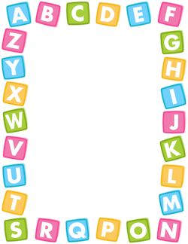

ROTINA DO MATERNAL II

PROFESSORA BÁRBARA

SEGUNDA-FEIRA

06/04/2020

* **TEMA DA AULA:** Profissões
* **HORA DA CANÇÃO:** Boa tarde coleguinhas.
* **HORA DA HISTÓRIA:** Os três porquinhos – Clássicos Infantis.
* **ATIVIDADES:** Livro: Explorar em atividades. Pág. 97 e 99
* **HORA DO LANCHINHO**
* **HORA DA AULA EXTRA:** Música (blog do professor Leonardo Martins Rezende).
* **VÍDEOS:** Dor de dente – o show da Luna! <https://www.youtube.com/watch?v=qvh38dluldc>

O pintor de Jundiaí – bob zoom

<https://youtu.be/doHrd20Q-bU>

* **DESPEDIDA:** Música jacaré na lagoa.